Flusslandschaft Elbe

Procvičení slovní zásoby

Vzdělávací oblast: Jazyk a jazyková komunikace

Předmět: Německý jazyk

Tématická oblast: Sociokulturní prostředí jazykové oblasti

Ročník: 9.

Klíčová slova: životní prostředí, Labe, slovní zásoba

Jméno autora: Květa Kňobortová

Škola - adresa: ZŠaMŠ Zákupy, Školní 347

Časové období: září 2011 - květen 2012

METODICKÝ POKYN

Cílem hodiny je seznámit žáky s geografickými údaji, které se týkají řeky Labe.

Hodina proběhne v učebně informatiky.

- Vstupní test slouží jako motivace a uvedení do tématu. Žáci vyplní test. Poté porovnají své odpovědi ve dvojici.

- Žáci přečtou si přečtou text a opraví chybné odpovědi ve vstupním testu. Mohou používat internetový překladač k vyhledávání neznámých slov.

- Žáci navštíví web http://de.wikipedia.org/wiki/Elberadweg, vyhledají správné odpovědi a vyplní pracovní list.

ELBERadweg - Arbeitsblatt Nr. 1

- Die Elbe entspringt
- im Riesengebirge (Krkonoše)
- im Erzgebirge (Krušné hory)
- im Adlergebirge (Orlické hory)

- Durch welche Länder fließt die Elbe?
  - Tschechien, Polen, Deutschland
  - Tschechien, Deutschland
  - Tschechien, Deutschland, Frankreich

- Wie nannten Griechen, Kelten und Römer den Fluss?
- Albia
- Elbia
- Labia

- Wie lang ist der Fluss?
- 1165 km
- 2305 km
- 1697 km

- Welche deutsche Stadt liegt nicht an der Elbe?
- Dresden
- Magdeburg
- Heidelberg

6. Wie hat der Seelöwe geheißen, der am 13. August 2002 beim Hochwasser aus Prag über Moldau und Elbe bis nach Dresden geschwommen ist?
- Hubert
- Gaston
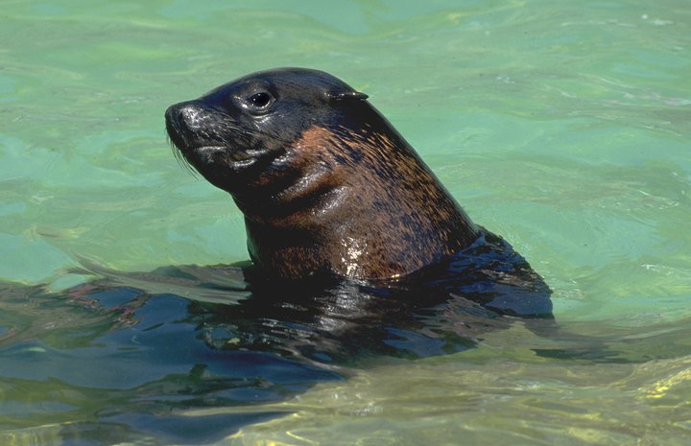
- Abeba

Elberadweg - Arbeitsblatt Nr. 2

Lies die Informationen über Elbe. Überprüf so deine Antworten im Elbquiz.
Die Elbe entspringt in Riesengebirge. Der Fluss fließt durch Deutschland und mündet in die Nordsee. Der tschechische Name des Flusses ist Labe. Beide Namen sind gleichen Ursprungs - in der Antike nannten Griechen, Kelten und Römer den Strom Albis, die Germanen Albia. Die Elbe ist einer Hauptströme Mitteleuropas. Sie ist 1165 km lang, davon entfallen 364 km auf die Tschechische Republik. Der letzte Ort an der Elbe in der Tschechischen Republik ist die Stadt Herrnskretschen/Hřensko. Die Elbe mündet bei Cuxhaven in die Nordsee. Die Elbe hat mehrere Nebebflüsse. Zu den größten Nebenflüssen in Tschechien gehören Adler, Moldau, Eger und Iser und in Deutschland sind es Mulde, Schwarze Eister, Saale und Havel. Am 13. August 2002 gab es in Prag ein heftiges Hochwasser. Der Seelöwe Gaston schwamm aus seinem Bassin im Prager Zoo direkt in die Moldau und über die Moldau und Elbe bis nach Sachsen. Während des Rücktransports nach Prag ist er leider ums Leben gekommen.

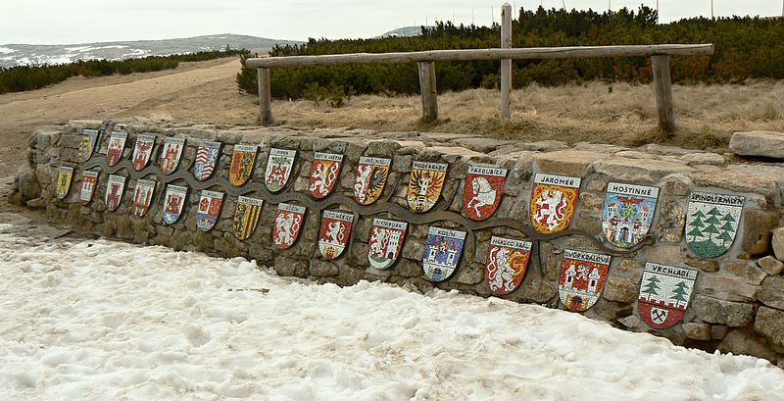

Die Elbe fließt durch 28 Städte

SUCHE IM iNTERNET – ARBEITSBLATT Nr. 3

Geh auf http://de.wikipedia.org/wiki/Elberadweg und beantworte fongende Fragen:

- Wie lang ist der Elberadweg?
________________________
- Wo beginnt der Elberadweg?
_________________________
- Wo endet der Elberadweg?
________________________
- In welches Meer mündet die Elbe?
_________________________

- Durch welche Städte führt der Radweg
  - in Tschechien: 1. ________________ 3. ________________
2. ________________ 4. ________________

- in Deutschland: 1. _________________ 7. ________________ 2. _________________ 8. ________________
3. _________________ 9. ________________
4. _________________ 10. _______________
5. _________________ 11. _______________
6. _________________ 12. _______________

Lösungsschlüssel - Arbeitsblätter

Elbquiz
- Die Elbe entspringt im Riesengebirge (Krkonoše)
- Durch welche Länder fließt die Elbe? Tschechien, Deutschland
- Wie nannten Griechen, Kelten und Römer den Fluss? Albia
- Wie lang ist der Fluss? 1165 km
- Welche deutsche Stadt liegt nicht an der Elbe? Heidelberg
- Wie hat der Seelöwe geheißen, der beim Hochwasser
aus Prag nach Dresden geschwommen ist? Gaston

Geh auf http://de.wikipedia.org/wiki/Elberadweg und beantworte fongende Fragen:

- Wie lang ist der Elberadweg?
1220 km_________________
- Wo beginnt der Elberadweg?
in Špindlerův Mlýn_________
- Wo endet der Elberadweg?
in Cuxhaven_____________
- In welches Meer mündet die Elbe?
in die Nordsee___________
- Durch welche Städte führt der Radweg
  - in Tschechien: 1. Špindlerův Mlýn__ 4. Ústí nad Labem
2. Mělník__________ 5. Děčín_________
3. Litoměřice_______

- in Deutschland: 1. Pirna____________ 7. Tangermünde_____ 2. Dresden__________ 8. Havelberg________
3. Meißen___________ 9. Wittenberge______
4. Wittenberg________ 10. Lauenburg______
5. Dessau-Roßlau____ 11. Hamburg_______
6. Magdeburg_______ 12. Cuxhaven______

URL: http://cs.wikipedia.org/wiki/Gaston_(lachtan)
URL: http://de.wikipedia.org/wiki/Elbe
URL: http://de.wikipedia.org/w/index.php?title=Datei:Krkono%C5%A1e_(15).jpg&filetimestamp=20110513202134

